Лабораторная работа №3
Диагностика материнской платы компьютера
Цель работы: ознакомление с методами нахождения неисправностей материнской платы, а так же способами их устранения.
- Краткие теоретические сведения
  - Устройство материнской платы
На рис. 1 представлена упрощенная структурная схема типичной материнской платы для процессора Intel 6-го поколения. Комплект микросхем системной логики основан на двух микросхемах.
Им дали названия: Северный мост (North Bridge) и Южный мост (South Bridge). Эти названия выбраны исходя из следующих соображений. Архитектуру чипсета можно представить в виде карты.
На этой карте процессор будет располагаться на вершине карты, точно на севере. Он будет соединен с чипсетом через быстрый северный мост.
А Северный мост, в свою очередь, будет соединен с остальной частью чипсета через медленный Южный мост. На схемах материнских плат так теперь и рисуют: верх — это север, а низ — это юг. Северный мост – один из основных элементов чипсета компьютера, отвечающий за работу процессора, памяти и видеокарты.
Северный мост определяет частоту системной шины, тип оперативной памяти, ее максимальный объем и максимальную скорость обмена данными между процессором и памятью.
Кроме того, от Северного моста зависит тип шины видеоадаптера (PCI-Express или AGP) и ее быстродействие.
Частота работы этой микросхемы равна тактовой частоте материнской платы. Современные микросхемы North Bridge работают на высоких тактовых частотах и поэтому дополнительно оборудованы устройствами охлаждения (радиаторы охлаждения, а иногда и вентиляторы).
Для компьютера среднего и нижнего ценового диапазона в Северный мост часто встраивают графическое ядро. Другими словами, речь идет об интегрированной видеокарте.
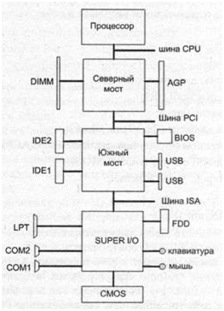
Рис. 1. Структурная схема типовой материнской платы Intel
Последнее поколение процессоров фирмы Intel CORE I7 использует встроенный в процессор контроллер памяти и специальную высокопроизводительную шину для связи процессора с оперативной памятью, поэтому Северный мост больше не влияет на скорость обмена данными между ОЗУ и ЦП. Следует добавить, что компания AMD уже несколько лет использует данную архитектуру.
Южный мост также известен как контроллер-концентратор ввода/вывода (Input/Output Controller Hub — ICH). Это микросхема, которая реализует относительно медленные взаимодействия на материнской плате между чипсетом материнской платы и ее компонентами.
В Южный мост входит контроллер прямого доступа и контроллер прерываний, контроллеры шин IDE, USB и SATA. Эта микросхема также реализует функции памяти CMOS, часов и т.д.
Следует отметить, что один и тот же тип микросхемы Южного моста может использоваться, как правило, в нескольких наборах системной логики, т.е. может работать с несколькими типами микросхем Северного моста.
Как показано на структурной схеме (см. рис . 1), Южный мост обычно не подключен напрямую к процессору в отличие от Северного моста, т.е. связь всех устройств, подключенных к Южному мосту, с процессором – только через Северный мост.
Функционально Южный мост включает в себя:
• шину PCI;
• шину ISA;
• DMA-контроллер;
• SMBus (SM шина) или интерфейс I2C;
• контроллер прерываний (IRQ);
• IDE (SАТА)-контроллеры;
• часы реального времени (Real Time Clock);
• управление питанием (Power management АРМ и ACPI);
• энергонезависимую память BIOS (CMOS);
• контроллер сетевой платы Ethernet;
• контроллер USB;
• звуковой контроллер АС97.
Опционально Южный мост также может включать в себя поддержку, WI-FI, Raid, Fire Wire (IEEE1394) контроллера.
Реже Южный мост содержит в себе поддержку клавиатуры, мыши, последовательных портов. Обычно эти устройства подключаются с помощью другого устройства — Super I/O (контроллера ввода/вывода).
Поддержка шины PCI включает в себя традиционную спецификацию PCI, но может также обеспечивать поддержку усовершенствованных шин PCI-X и PCI-Express. Хотя шина ISA в настоящее время не используется, она осталась неотъемлемой частью современного Южного моста.
Функции Южного моста постоянно расширяются и в него регулярно добавляются новые контроллеры, разрабатываемые по новым технологиям.
Системная память CMOS, поддерживаемая питанием от батареи, позволяет создать ограниченную по объему область памяти для хранения системных настроек (настроек BIOS).
Третья основная микросхема в большинстве системных плат называется Super I/O (контроллер ввода-вывода). Эта микросхема обычно реализует функции устройств, которые раньше размещались на отдельных платах расширения. Большинство микросхем Super I/O содержат как минимум следующие компоненты:
• контроллер гибких дисков;
• контроллер параллельного порта;
• двойные контроллеры последовательного порта.
Контроллеры гибких дисков в большинстве микросхем Super I/O поддерживают два дисковода, но некоторые, более современные микросхемы, могут поддерживать только один.
Фактически все микросхемы Super I/O содержат быстродействующий параллельный порт. Параллельный порт может работать в трех режимах:
• Bi-Direction – стандартный (двунаправленный);
• EPP (Enhanced Parallel Port) – расширенный параллельный порт;
• ЕСР (Enhanced Capabilitec Port) – порт с расширенными возможностями.
Последний режим — самый мощный и наиболее быстрый.
Микросхема Super I/O может содержать также другие компоненты — контроллер клавиатуры и мыши.
В последнее время роль микросхемы Super I/O уменьшилась. Это произошло из-за того, что фирма Intel реализовала функции микросхемы Super I/O непосредственно в компоненте Южный мост, что позволило присоединять все устройства ввода/вывода к шине PCI, а не к устаревшей шине ISA.
Рассмотрим компоновку узлов на конкретном примере. На рис. 2 изображена типичная современная материнская плата производства известной компании Asus. Эта плата, выполненная на основе набора системной логики Intel Р35, рассчитана на массовый рынок и предназначена для использования с процессорами Intel Core2Duo и Core2Quad в корпусе LGA 775. Она поддерживает почти все технологии, встречающиеся в современных настольных компьютерах. Краткие характеристики этой модели форм-фактора АТХ (размеры: 305 х 244 мм):
• чипсет — Intel Р35 GMCH (Северный мост) и ICH9R (Южный мост)
• поддержка процессоров Core2Duo, Core2Quad или Celeron D в корпусе под сокет LGA 775;
• поддержка оперативной памяти DDR2 объемом до 4 Гбайт;
• поддержка шины PCI Express х 16 и х 1, с возможностью установки двух видеокарт PCI Express х1б в режиме SLI или CrossFire (подробнее см. главу 7);
• поддержка шины PCI;
• поддержка скоростных интерфейсов USB 2.0 и IEEE 1394 (FireWire);
• контроллеры IDE и Serial ATA;
• контроллер WI-FI;
• гигабитный сетевой контроллер;
• десятиканальный (8+2) звуковой контроллер.
Рассмотрим подробно, где на плате расположены указанные компоненты.
Разъем для процессора (рис. 3), на материнской плате находится справа.

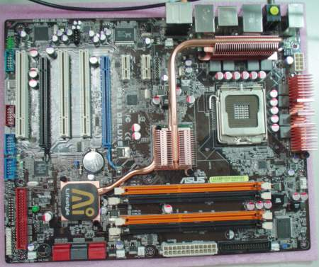
Рис. 2. Материнская плата компании Asus
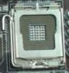
Рис. 3. Разъем для процессора
Левее процессорного разъема расположен радиатор с надписью ASUS -это радиатор охлаждения микросхемы Северный мост (рис. 4). Напомним, что эта микросхема, прежде всего, отвечает за связь процессора с оперативной памятью. В данном случае радиатор оснащен дополнительными теплопроводными трубками для эффективного рассеивания тепла.
Еще левее и чуть ниже расположен еще один радиатор с логотипом и надписью LifeStyle (рис. 4).
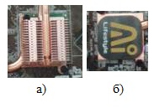
Рис. 4. Микросхемы Северный мост (а) и Южный мост (б) с установленными радиаторами охлаждения
Под этим радиатором находится микросхема Южный мост, отвечающая за системы ввода/вывода и включающая в себя контроллер USB 2.0, а также (в данном случае) RAID-контроллер.
Ниже Северного моста и гнезда процессора расположены разъемы для оперативной памяти. Модель этой платы поддерживает модули памяти DDR2, однако данный чипсет может поддерживать и модули памяти DDR3.
На рис. 5 видно, что на системной плате установлены четыре слота, и они выделены цветом в пары. Это означает, что плата рассчитана на оперативную память, работающую в двухканальном режиме, т.е. в данном случае модули памяти одинакового типа и объема должны устанавливаться попарно в слоты одного цвета.
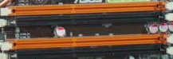
Рис. 5. Разъемы для оперативной памяти
При этом в плату можно установить четыре модуля памяти DDR2. Одновременная работа памяти различных типов не поддерживается (как, впрочем, и в любых других подобных системных платах).
Непосредственно под слотами для оперативной памяти (см. рис. 2) размещены разъем IDE (рис. 6а) для накопителей и разъем для подключения блока питания АТХ к материнской плате (рис. 6б). Дополнительный 4-контактный разъем (рис. 6в) для 5 В и 12 В питания расположен в правом верхнем углу системной платы.
Ниже микросхемы Южного моста находятся шесть разъемов Serial ATA, к которым подключаются жесткие диски. Тут же, слева от Южного моста, расположен еще один разъем IDE для подключения винчестеров или оптических накопителей к стандартной параллельной шине АТА. По центру левого края материнской платы расположен разъем для подключения флоппи-дисковода (рис. 7).
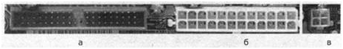
Рис. 6. Разъемы IDE и подключения БП АТХ
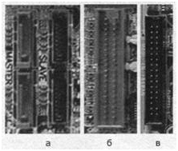
Рис. 7. Разъемы Serial ATA (a), IDE (б) и флоппи-дисковода (в)
В левой верхней части материнской платы расположены 2 слота для плат с интерфейсом PCI-Express xl. За ними идет слот PCI-Express х16 для подключения видеокарты.
Далее следуют два слота стандартного PCI — на плате они белого цвета, за ними еще один слот PCI-Express х16 для подключения второй видеокарты, слоты для установки видеокарт выделены черным и синим цветом. Слева от первого разъема PCI расположен контроллер IEEE 1394, а ниже, под ним, расположена батарейка для питания микросхемы BIOS (рис. 8а), отвечающей за хранение программ базовой системы ввода/вывода. Микросхема BIOS расположена чуть ниже и левее (рис. 8б).
Вверху, над разъемом PCI Express 6 (черного цвета), находится контроллер для подключения к скоростным проводным локальным сетям (рис. 9а), а в верху над слотами PCI-Express xl — десятиканальный звуковой кодек производства компании C-Media (рис. 9б).
В правой верхней части материнской платы распаяны различные разъемы, которые после установки платы в системный блок будут выведены на его заднюю стенку (рис. 10).
Цифрами на рисунке обозначены:
1) порт PS/2 для подключения мыши;
2) порт PS/2 для подключения клавиатуры;
3) цифровой аудиоинтерфейс S/PDIF;
4) параллельный порт;
5) аналоговый видеовыход VGA (15-контактный разъем D-Sub) для подключения монитора;
6) порт IEEE 1394 или FireWire;
7) два порта USB 2.0;
8) сетевой порт;
9) два порта USB 2.0;
10) шесть аудиопортов от встроенного звукового контроллера.
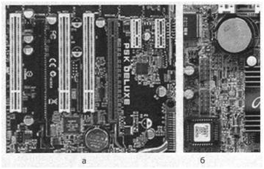
Рис. 8. Разъемы PCI Express xl, PCI, PCI Express х1б и м/с BIOS
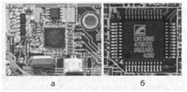
Рис. 9. Контроллер сети и звуковой кодек
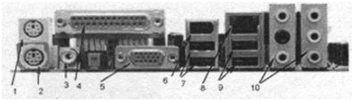
Рис. 10. Выходы интерфейса материнской платы
На основе одного чипсета можно выпускать самые разнообразные системные платы, которые будут отличаться своими функциональными возможностями и надежностью работы. Но все они, независимо от производителя, придерживаются описанной конструкции — форм-фактора АТХ.
Поскольку производителей системных плат очень много, то привести их технические характеристики в одном руководстве практически невозможно. Даже однотипные системные платы для конкретного типа процессора на определенном чипсете, но от разных производителей, могут иметь разные возможности.
Поэтому при выборе платформы необходимо руководствоваться информацией на сайтах производителей, перечень которых приводится в конце подраздела. Следует также учесть, что малоизвестный производитель может разработать и выпустить материнскую плату, которая по техническим характеристикам будет превосходить платы известных компаний.
Поэтому полезно учесть отзывы пользователей о работе и особенностях той или иной платы. Эти отзывы и рекомендации можно также найти в сети Интернет.
Необходимо отметить, что, выбирая системную плату, надо помнить о смене поколений процессоров (да и сокетов тоже), которая происходит исключительно быстро. За все годы и по настоящее время существуют материнские платы с самыми разнообразными комбинациями сокетов и процессоров.

  - Причины неисправности материнской платы

Большая часть поломок материнской платы происходит из-за механических повреждений в процессе монтажа материнской платы и ее компонентов. Остальные неисправности возникают в результате неправильного питания или перегрева участков платы. Наиболее распространены следующие поломки.
• Разрыв печатных проводников.
Это чисто механическое повреждение, встречающееся достаточно часто, из-за случайного удара о них отверткой при монтаже компонентов материнской платы. Наиболее уязвимыми местами являются участки платы, которые имеют отверстие для фиксации к шасси корпуса с помощью винтика. Многие производители, предвидя такую ситуацию, стараются располагать на таких участках минимум дорожек.
• Отрыв конденсаторов или резисторов.
В состав материнской платы, кроме всего прочего, входит большое количество резисторов и конденсаторов. Данные элементы могут быть сорваны с поверхности материнской платы в результате неосторожного обращения.
• Короткое замыкание в электрических цепях.
Возникает в случае замыкания контактов при работающем компьютере. Чаще всего происходит, когда, при креплении отдельных деталей отвертка замыкает несколько дорожен..
• Разрушение контактов и слотов.
Разрушить любой разъем на материнской плате достаточно легко, а особенно – IDE-разъем. Для этого достаточно сильно нажать на него или вставлять или выатскивать кабель не равномерно, а под углом. PQ-слоты или AGP-слот также подвержены поломке. Если плата расширения имеет нестандартный размер, а материнская плата прикручена слишком близко к задней стенке системного блока, то для установки платы расширения необходимо приложить достаточную силу, и при внезапном перекосе неаккуратным движением можно повредить слот.
• Поломка процессорного разъема.
Вы знаете, что процессор во время работы сильно нагревается. Чтобы остудить его, используются охлаждающие системы, простейшей из которых является процессорный кулер. Большинство недорогих кулеров крепится к процессору с помощью специальных защелок, которые защелкиваются на специальных выступах, расположенных с обеих сторон процессорного слота. Именно эти выступы порой ломаются, если крепление кулера очень жесткое, а вы снимаете и устанавливаете его достаточно часто.
• Сгорание портов ввода-вывода.
Происходит из-за скачка напряжения в портах ввода-вывода при включении\выключении периферийных устройств (мышь, монитор, клавиатура и т.д.) при работающем компьютере.
• Микротрещины в плате.
Подобные трещины образуются в многослойной структуре платы, если она неправильно зафиксирована на шасси корпуса. В этом случае при установке плат расширения в слоты материнская плата прогибается. Слишком сильный прогиб вызывает обрыв внутренних проводников, которые восстановлению не подлежат.
• Некачественные платы расширения.
В случае, если в состав плат расширения входят некачественные компоненты, данное устройство может функционировать не так, как было расчитано при разработке и производстве материнской платы. Последствия могут быть разной степени тяжести: от сгорания платы расширения и слота расширения до выхода из строя материнской платы вцелом.
• Некачественное питание.
Аналогично предыдущему пункту, в случае, если компоненты материнской платы имеют некачественные схемы питания, может произойти перегрев данных компонентов, что может повлечь за собой выгорание частей материнской платы.
• Перегрев компонентов.
Эта неисправность также встречается довольно часто. В большей степени перегреву компонентов подвержены материнские платы, оборудованные всевозможными интегрированными решениями, такими как звуковая плата или графический контроллер. Эти устройства справляются с возложенными на них обязанностями, однако при разгоне пользователем компьютера значительно повышается тепловыделение и нагреваются не только близлежащие участки платы, но и расположенные вблизи электрические компоненты. В результате – нестабильность работы компьютера, зависание, перезагрузка и выход из строя дорогостоящих компонентов.
Это далеко не полный список неприятностей, которые могут случиться с вашей материнской платой. С одними из них можно бороться самостоятельно, другие могут исправить лишь специалисты сервисного центра, а в некоторых случаях материнскую плату отремонтировать невозможно.

  - Диагностика неисправностей материнской платы

Диагностировать материнскую плату можно несколькими способами:
- При помощи визуального осмотра. Это самый доступный способ диагностики, хоть и далеко не самый точный. Заключается он в исследовании материнской платы на предмет следов сгоревших элементов (почерневшие участки платы или элементы), трещин или иных механических повреждений платы или элементов, отсутствие элементов на плате (определить можно по наличию мест крепления элементов, которые явно «пустуют»). Так же к данному методу можно отнести регистрацию изменения температуры отдельных участков платы (это можно сделать и при помощи специальных приборов, которые локально измеряют температуру того или иного объекта, но такой прибор не всегда может оказаться под рукой). Стоит помнить про осторожность (измерять температуру стоит только при включенном напряжении и запущенной материнской плате, а в этом случае есть вероятность рукой замкнуть контакты или повредить статикой собственного тела некоторые элементы). Не стоит прикасаться к элементам для того, чтобы измерить их температуру, достаточно поднести палец на небольшое расстояние. Так же можно использовать антистатический браслет, который может отвести статическое электричество от вашей руки.
- Диагностика POST-кодов. При запуске компьютера материнская плата инициирует самопроверку при включении питания (Power on selft test). В результате данной проверки проверяются компоненты материнской платы и периферийные устройства. В случае, если какое-то из устройств не прошло проверку, то материнская плата выдает на специальный спикер определенный звуковой сигнал в зависимости от вида ошибки. Но данные звуковые сигналы дают довольно общую информацию о неисправности. Для более точной информации возможно использовать POST-карты. Это специальные платы с двухпозиционным семисегментным индикатором (рис. 11),

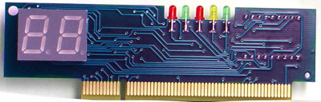
рис. 11 POST-карта

который показывает текущий POST-код, на основании которого можно сделать заключение о причине сбоя при запуске компьютера. Стоит отметить, что POST-коды сильно отличаются в зависимости от версии BIOS, так что перед использованием данной карты желательно узнать версию BIOS данной материнской платы.
- Использование специальных приборов, таких как мультиметр или осцилограф. При помощи данных приборов можно измерить уровень напряжения на отдельных узлах материнской платы. Точкой нулевого уровня является вывод GND блока питания (обычно – черный провод). Второй контакт нужно прикладывать в зависимости от того, какое конкретно напряжение нужно измерить. При этом нужно опираться на принципиальную схему материнской платы.

  - Рекомендации по ремонту материнской платы

Процедура ремонта зависит от вида самого повреждения. Как пример рассмотрим те виды повреждений, которые пользователь может устранить без использования специального оборудования («в домашних условиях»).
Механические повреждения:
- Повреждение внешних дорожек. Для восстановления дорожек проще всего использовать медные волоски из обычных низковольтных проводов. Для этого следует снять лак с восстанавливаемых каналов примерно на 1 мм, после чего залудить дорожки и медные волоски и аккуратно припаять их к местам разрывов. Стоит отметить, что в случае повреждения проводников, которые находятся в слоях, отличных от внешних (а современные материнские платы состоят из 6-8 слоев), то восстановлению они не подлежат.
- Повреждение ножек чипов. При таком повреждении ни в коем случае нельзя стараться вернуть ножки в исходное положение! Это закончится тем, что они отвалятся совсем, и придется менять микросхему. Нужно с помощью увеличительного стекла и скальпеля поправить ножки ровно настолько, чтобы ликвидировать между ними замыкания, и осторожно припаять оторвавшиеся от печатной платы обратно.
- Поломка креплений процессорного сокета. В этом случае остается только менять сокет целиком. Но это достаточно сложная операция, и, не имея большого опыта пайки, наверняка сделаешь еще хуже, поэтому мать с такой неисправностью лучше всего отнести в сервис-центр.
В случае, если в результате диагностики было установлено, что причиной выхода из строя материнской платы является отсутствие питания на некоторых ее компонентах, то необходимо локализовать место, которое обрывает цепь подачи питания на элементы материнской платы, и, если это возможно, заменить вышедшие из строя узлы. Для того, чтобы это выполнить, нужно, во-первых, измерить напряжение, которое подается на нерабочий компонент материнской платы, и сравнить с эталонными показателями. Далее, необходимо измерить напряжение на всех компонентах, которые находятся в цепочке от данного к источнику питания. Все «подозрительные» компоненты, по-возможности, необходимо демонтировать и проверить остальные их характеристики. В случае обнаружения дефектов – заменить.
В случае, если присутствуют явные признаки повышенного тепловыделения (показатели датчиков, внешние признаки), необходимо проверить систему охлаждения. Для этого нужно локализовать место повышенного тепловыделения и проверить элементы, отвечающие за охлаждение данного участка. Чаще всего, либо вентилятор не выполняет свои функции (не вращается вообще (вышел из строя), малые обороты, забился пылью), либо поврежден или отсутствует термический интерфейс между радиатором и элементом материнской платы. В китайский элементах очень часто в роли термического интерфейса выступает термоскотч, а не термопаста (который значительно дешевле, но и значительно хуже по характеристикам). В таком случае нужно его заменить на качественную термопасту. Так же термопаста может просто высохнуть. Тогда, как и в предыдущем случае – необходимо ее нанести заново.
Следующей возможной причиной неисправностей может быть BIOS. Он может быть поврежден как из-за сбоев в питании, так из-за вирусов. В любом случае выход из положения только один – восстановить BIOS. Способ ремонта данной неисправности сильно зависит от модели матери. Приведем несколько вариантов восстановления испорченной прошивки:
- Некоторые модели материнских плат поддерживают Recovery Mode. Этот режим либо запускается автоматически при порче микропрограммы, либо устанавливается специальным джампером на плате. В boot block’е BIOS’а есть специальная программа для восстановления прошивки. Если при сбое этот блок остался цел, то процедура восстановления BIOS’а очень проста. Для этого надо сделать загрузочную дискету в DOS и поместить на нее программу-прошивальщик и файл с прошивкой. При включении система автоматически начнет загружаться с дискеты и даст возможность перезаписать микропрограмму. Казалось бы, все совсем просто, но тут есть одна неприятная особенность: если версия программы старая, AGP-видеокарту она не увидит, и придется все делать вслепую, либо заранее писать соответствующий скрипт.
- Если материнская плата не поддерживает режим восстановления, не обязательно искать программатор – в этой роли может выступить другой рабочий компьютер. Единственным условием тут является совместимость типов микросхем, то есть мать другого компьютера должна поддерживать микросхемы того же объема, что и восстанавливаемая, так как BIOS’ы бывают разного размера. Наиболее часто встречаются микропрограммы размером 1 Мб, 2 Мб и 4 Мб. Сама операция довольно проста: на рабочем компьютере аккуратно снимается микросхема BIOS, далее на ее корпус наклеивается ленточка из изоленты и микросхема неплотно (чтобы легко было выдернуть) вставляется обратно. Далее на компьютере загружается DOS, и микросхема вынимается таким образом, чтобы первая и последняя ножки были выдернуты последними. После этого вставляется флешка, которую надо прошить. Вставлять надо опять же так, чтобы первая и последняя ножка были вставлены первыми. После этого на компьютере запускается программатор, и микросхема записывается нужной прошивкой. Однако этот способ опасен, так как можно ненароком спалить одну из флешек, хотя это и случается крайне редко.

- Порядок выполнения работы
  - Требования к оборудованию и программному обеспечению

  - Измерение изменения температуры процессора в зависимости от нагрузки.
    - Необходимо запустить программу AIDA 64;
    - Далее необходимо перейти на пункт Сервис-Тест стабильности (рис. 12)
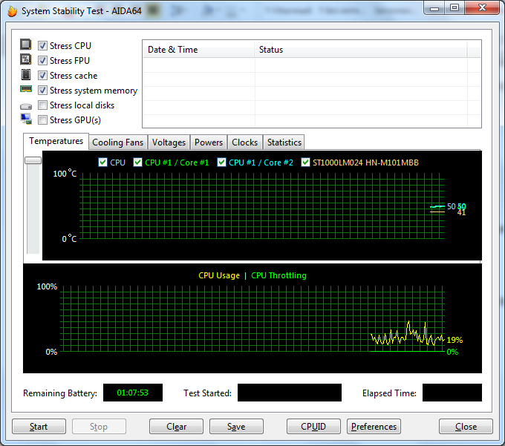
рис 12 Тест стабильности AIDA64
    - Далее необходимо запустить программу LinX. В пункте Problem size нужно выбрать 1000, а в пунтке Run – 500 (рис. 13).
Te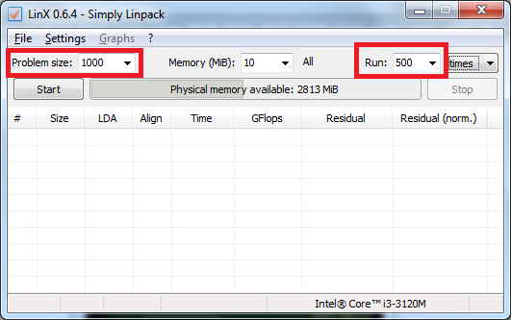
рис 13 Настройка программы Linx
    - Далее на вкладке Temperatures теста производительности AIDA64 необходимо нажать кнопку Clear, а в окне программы LinX – кнопку Start.
    - По окончанию выполнения теста LinX необходимо сделать снимок вкладки Temperatures окна теста производительности AIDA64.
    - Необходимо повторить пункты 2.2.3-2.2.5, выставляя значения Problem size от 2000 до 4000.
- Требования к содержанию и оформлению отчета
- Отчет по лабораторной работе должен содержать следующее:
- титульный лист;
- краткие теоретические сведения;
- описание хода работы;
- полученные в ходе выполнения снимки окна теста;
- выводы.
- Требования к оформлению отчета:
- станицы А4, отступ слева – 20, справа – 10, сверху – 15, снизу – 15;
- шрифт Times New Roman 14, отступ первой строки – 1,25, интервал – полуторный, выравнивание – по ширине выравнивание рисунков – по центру;
- страницы нумерованы.

